**Меры безопасности при передвижении крупногабаритной техники и проведении погрузо-разгрузочных работ в охранных зонах ЛЭП**

Филиал ПАО «Россети Юг» - «Волгоградэнерго» напоминает:

**Линии электропередачи (ЛЭП), находящиеся под напряжением, являются источником повышенной опасности**

**Работы в пределах охранных зон ЛЭП без письменного разрешения о согласовании сетевой организации и выдачи наряда - допуска**

**Запрещены**

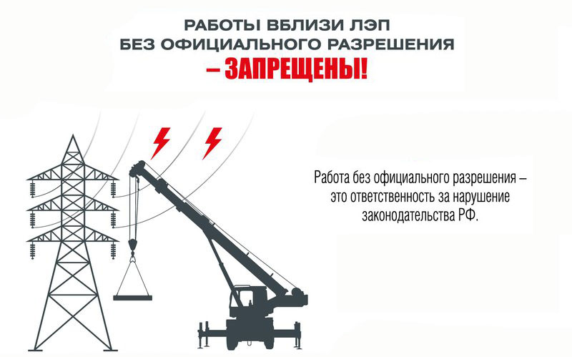

В охранных зонах линий электропередачи без письменного согласия их владельца запрещается:

* осуществлять погрузочно-разгрузочные, мелиоративные работы, производить посадку и вырубку деревьев и кустарников, располагать полевые станы, устраивать загоны для скота, сооружать проволочные ограждения, а также производить полив сельскохозяйственных культур;
* совершать проезд машин и механизмов, имеющих общую высоту с грузом или без груза от поверхности дороги более 4,5 м (в охранных зонах воздушных линий);
* производить земляные работы на глубине более 0,3 м, а на вспахиваемых землях – на глубине более 0,45 м, а также производить планировку грунта (в охранных зонах подземных кабельных линий);
* полевые сельскохозяйственные работы с применением сельскохозяйственных машин и оборудования высотой более 4 метров (в охранных зонах воздушных линий электропередачи) или полевые сельскохозяйственные работы, связанные с вспашкой земли (в охранных зонах кабельных линий электропередачи).

При нарушениях вышеуказанных правил, повлекших за собой несчастные случаи с людьми, пожары, перерывы в электроснабжении, материальный ущерб, виновные могут быть привлечены в зависимости от последствий к административной или уголовной ответственности.

**Несоблюдение правил работы в охранных зонах линий электропередач может привести к несчастным случаям.**

Охранная зона воздушных линий электропередачи установлена вдоль линий в виде земельного участка и воздушного пространства, ограниченных вертикальными плоскостями, отстоящими по обе стороны линии от крайних проводов при не отклоненном их положении на определенном расстоянии.

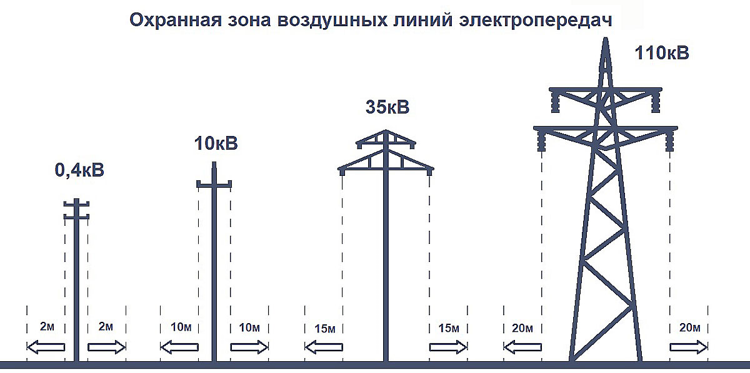

Электрические сети относятся к источникам повышенной опасности!

Не забывайте о том, что электрический ток представляет смертельную опасность для жизни.

Будьте внимательны!

**Соблюдайте правила электробезопасности!**